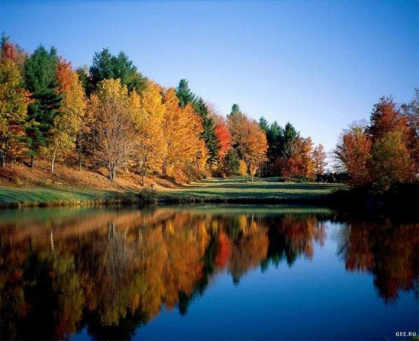
Сельская жизнь.
с. Черемушка № 6 от 19.03.2024г

АДМИНИСТРАЦИЯ ЧЕРЕМУШИНСКОГО СЕЛЬСОВЕТА
КАРАТУЗСКОГО РАЙОНА
КРАСНОЯРСКОГО КРАЯ

ПОСТАНОВЛЕНИЕ

19.03.2024г с. Черемушка № 05-П

О подготовке к весенне - летнему пожароопасному периоду на территории Черёмушинского сельсовета в 2024 году.

В соответствии с Федеральными законами Российской Федерации от 06.10.2003 № 131-ФЗ «Об общих принципах организации местного самоуправления в Российской Федерации», от 21.12.1994 № 68-ФЗ «О защите населения и территории от чрезвычайных ситуаций природного и техногенного характера» от 21.12.1994 № 69-ФЗ «О пожарной безопасности», принимая во внимание постановление Администрации Каратузского района № 204-п от 06.03.2024, руководствуясь Уставом муниципального образования «Черёмушинский сельсовет», в целях подготовки к весенне-летнему пожароопасному периоду 2024 года, ПОСТАНОВЛЯЮ:
1. Утвердить состав патрульно – маневренной группы Черемушинского сельсовета , согласно приложению 1.
2. Рекомендовать руководителям предприятий, организаций и учреждений не зависимо от форм собственности граждан провести противопожарные мероприятия на подведомственных объектах и в частном секторе, противопожарное оборудование подготовить к работе в весенне-летний период 2024г.
3. Рекомендовать, директору МБОУ Черёмушинской СОШ, заведующей МБДОУ Черёмушинским детским садом «Берёзка» провести инструктажи:
- по охране лесов от пожаров;
- по соблюдению правил пожарной безопасности.
4. Утвердить план тушения пожаров и мероприятий на территории Черемушинского сельсовета на 2024 год, согласно приложению 2.
5. Утвердить план привлечения сил и средств для профилактики и тушения пожаров на территории Черемушинского сельсовета в 2024 году, согласно приложению 3.
6. Запретить сжигание мусора, травы на территории населенных пунктах.
7. Патрульно- маневренной группе:
- проводить координацию всех работ по борьбе с пожарами на территории Черемушинского сельсовета;
- организовать оперативную подготовку и принятие решений в случае возникновения пожароопасной ситуации на территории администрации Черемушинского сельсовета.
8. Контроль за выполнением настоящего постановления оставляю за собой.

9. Постановление вступает в силу в день, следующий за днем его официального опубликования в местной газете «Сельская жизнь».

Глава сельсовета А. Н. Цитович

Приложение 1 к постановлению № 05-П
от 19.03.2024 г.

Состав
Патрульных и патрульно- маневренных групп по охране и защите территории Черемушинского сельсовета от пожаров на 2024 год.

Патрульно- маневренная группа
1. Цитович Александр Николаевич, Глава Черемушинского сельсовета.
2. Кононов М.А., водитель автомобиля администрации Черемушинского сельсовета ВАЗ-21074
3.Павлов Валерий Михайлович, тракторист администрации Черемушинского сельсовета МТЗ-80
4.Швенгель Виктор Викторович, водитель пожарного автомобиля администрации Черемушинского сельсовета ГАЗ-53
5. Зейног Виктор Анатольевич., электрик администрации Черемушинского сельсовета, ВАЗ-2106
6. Абельтин Александр Рудольфович, депутат Черемушинского сельского Совета депутатов
7.Кензап Николай Игнатьевич, депутат Черемушинского сельского Совета депутатов
8. Полежаев Алексей Юрьевич, добровольный пожарный
9. Петухов Геннадий Альбертович, добровольный пожарный
10. Гаврилов Динис Викторович, добровольный пожарный
11. Изберг Юган Эдуардович, добровольный пожарный
12. Азанов Константин Викторович, добровольный пожарный
13. Абельтин Михаил Рудольфович, добровольный пожарный
14. Павлов Константин Михайлович, добровольный пожарный
15.Кримберг Асиф Асифович, добровольный пожарный
16. Томчик Евгений Павлович, добровольный пожарный
17.Николаев Сергей Сергеевич, добровольный пожарный
18.Шемельков Олег Юрьевич, добровольный пожарный
19. Гусейханов Константин Эльдерханович, добровольный пожарный

Приложение № 2 к постановлению № 05 -П
от 19.03.2024г

ПЛАН

Тушения пожаров и мероприятий на территории Черемушинского сельсовета на 2024 год
 | Наименование мероприятий | Срок исполнения | Ответственные
1. | Обеспечить выполнение первичных мер пожарной безопасности в границах населенных пунктов поселений | В течении пожароопасного сезона | Администрация Черемушинского сельсовета
2 | Провести совещание с руководителями учреждений сельсовета по вопросу «Об организации управления мероприятиями по охране и защиты лесов в пожароопасный период 2024 года на территории администрации Черемушинского сельсовета | до 10.04.2024г | Администрация Черемушинского сельсовета
3 | Информировать население администрации Черемушинского сельсовета о начале пожароопасного сезона через СМИ | Пожароопасный период 2024г. | И.о. зам. главы Черемушинского сельсовета  Балтман Я.О.
4 | Организовать взаимодействие с КГБУ "Лесная охрана" для организации работ по предупреждению лесных пожаров. | До 10 апреля 2024 г | Глава администрации Черемушинского сельсовета  Цитович А.Н.

Приложение № 3 к постановлению № 05-П
от 19.03.2024г

ПЛАН
привлечения сил и средств, для профилактики и тушения пожаров на территории Черемушинского сельсовета в 2024 году.

 | Учреждения, предприятия | Ответственные
1. | Администрация Черемушинского сельсовета | Цитович Александр Николаевич- Глава Черемушинского сельсовета
2 | Тракторист-машинист трактора МТЗ-80,  Черемушинского сельсовета  Водитель пожарного автомобиля  ГАЗ-53, Черемушинского сельсовета  Электрик Черемушинского сельсовета | Павлов Валерий Михайлович  Швенгель Виктор Викторович  Зейног Виктор Анатольевич
3 | Муниципальное бюджетное общеобразовательное учреждение Черемушкинская средняя общеобразовательная школа имени Героя Советского Союза  Г.В. Комарова. | Гусар Надежда Ивановна – директор школы
4 | Индивидуальный предприниматель | Индивидуальный предприниматель - Кивистик Геннадий Борисович
5 | МДОУ «Черемушинский детский сад» | Амельченко Дарья Александровна–  заведующая
6 | МБУК "КС Каратузского района" Черемушинский сельский дом культуры | Гаврилова Татьяна Михайловна-  заведующая
_____________________________________________________________________________
Выпуск номера подготовила и осуществила администрация Черемушинского сельсовета. тираж 200 экз. Россия 662854 Красноярский край Каратузский район с. Черемушка ул. Зеленая 26-Б. тел. 37- 1- 60.

